Контрольная работа
      - В предложенной ритмической линии расставьте такты.
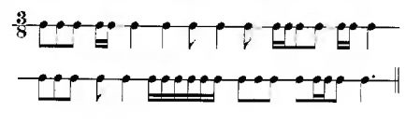

      - Определите какие аккорды здесь написаны. Подпишите тональность.

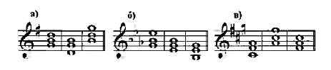

      - Запишите тритоны с разрешением в данных тональностях.
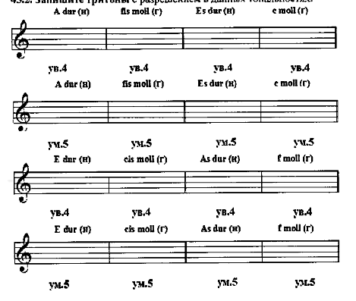

      - Разрешите Д7 и определите тональности.
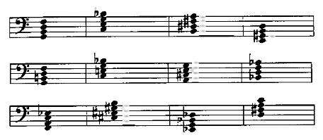
      - Сочините второе предложение на заданный ритм:
